在后疫情生态中打造活力磁场
——龙虎塘二小2019-2020学年第二学期德育工作总结
在中国进入数字经济时代后，习近平总书记向全社会发出号召，重视“德、智、体、美、劳”五育教育，不仅在中国所处的特殊历史背景下，具有一般的人才培养教育意义，从长远来看，具有更深远的社会文化意义。我校学生发展中心、德育处联合课程教学中心、服务保障中心，树立全员育人的理念，推动着红色文化课程、传统文化课程和能力提升课程逐步深入研究，促使疫情防控课堂、跟着二十四节气去劳动、手拉手活动、寻访小康、开心农场空间拓展等实践活动落地绽放，活动报道多次在江苏少先队、龙虎聚焦、新北教育、新北i和鄂州市文明报上刊登，在社会上形成了一定的效应与认可。学生发展中心名师工作室有序开展研究，少先队课题省级立项、工作室的德育课题区级立项。学生工作、德育工作取得了一定质的飞跃，现总结如下：
一、防疫工作顶层设计，推进有序指导有方
1.防疫课堂，师生云上共学疫情防控
普及疫情防护知识，不断强化生命教育、公共安全教育。通过“云班会”、16次“线上升旗仪式”、15讲“防疫课堂”等丰富形式，组织老师、学生和家长加入到防疫知识宣传和正确病毒防控中，筑起全校师生的身体健康防控墙。线上线下交互学习实践，提高了全体师生和家长的疫情防控力和应对力。
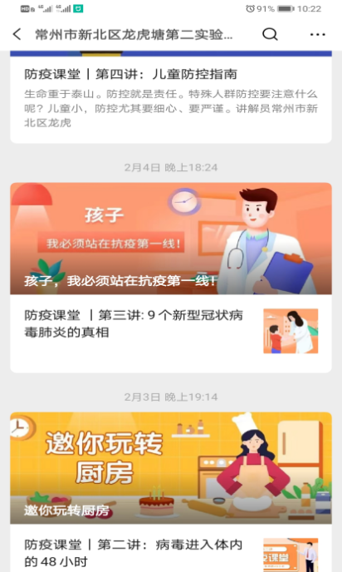 | 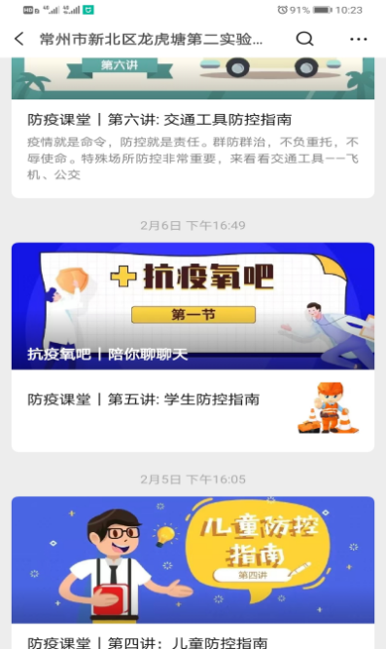
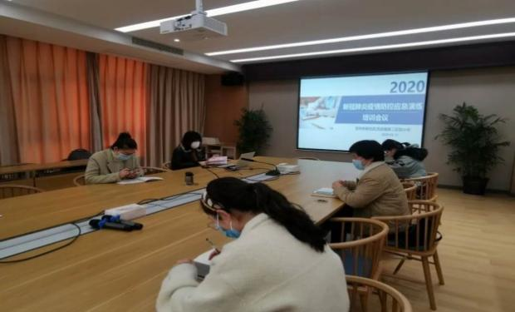 | 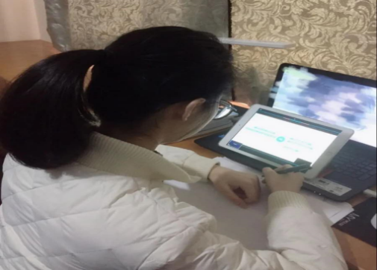

二至四月防疫宣传课堂内容
时间 | 培训内容 | 培训形式 | 备注
3.2 | 宅家善学勇担当 | 线上升旗仪式
3.3 | 这个春节不溜达 | 线上视频沙龙 | 中小学德育课堂1
3.4 | 抗疫教科书1：七步洗手法，戴口罩摘口罩 | 学习、操练
3.5 | 智能测温，安全高效 | 科学小院士讲科学 | 高效防疫科技先行
3.6 | 为爱发声1：雷锋故事 | 诗歌颂
3.9 | 尊重自然 | 线上升旗仪式
3.10 | 新型冠状病毒的自白 | 线上视频沙龙 | 中小学德育课堂2
3.11 | 抗疫教科书2：课桌椅消毒方法 | 学习、操练
3.12 | 直击一线，揭秘负压病房 | 科学小院士讲科学 | 高效防疫科技先行
3.13 | 为爱发声2：播种绿色 | 沙龙
3.16 | 敬畏生命 | 线上升旗仪式
3.17 | 战疫中的志愿者 | 线上视频沙龙 | 中小学德育课堂3
3.18 | 抗疫教科书3：世界气象日“气候与水” | 讲座
3.19 | 抗疫中的“机器人战队” | 科学小院士讲科学 | 高效防疫科技先行
3.20 | 为爱发声3：谢谢武汉 | 颂一颂
3.23 | 学会防护 | 线上升旗仪式
3.24 | 沧海横流方显英雄本色 | 线上视频沙龙 | 中小学德育课堂4
3.25 | 抗疫教科书4：一个比喻，看懂各国抗疫 | 讲座、沙龙
3.26 | 5G助力隔离病毒不隔离爱 | 科学小院士讲科学 | 高效防疫科技先行
3.27 | 为爱发声4：战地日记 | 颂一颂 | 疫情中的赞歌
3.30 | 致敬抗疫英雄 | 线上升旗仪式
3.31 | 国家相册“小朋友，你好” | 线上视频沙龙 | 中小学德育课堂5
4.1 | 抗疫教科书5：在校用餐知识 | 讲座
4.2 | 科学消毒，有效防疫 | 科学小院士讲科学 | 高效防疫科技先行
4.3 | 为爱发声5：困难是试金石 | 颂一颂
4.6 | 疫情下的生命教育与法制教育 | 线上升旗仪式
4.7 | 国家相册“天使之城” | 线上视频沙龙 | 中小学德育课堂6
4.8 | 抗疫教科书6：如厕防护 | 讲座
4.9 | 拒绝吃野生动物 | 科学小院士讲科学 | 高效防疫科技先行
4.10 | 为爱发声6：生与死 | 颂一颂
4.13 | 感谢中国 | 线上升旗仪式
4.14 | 开学第一课：如何预防新冠肺炎 | 线上视频沙龙 | 中小学德育课堂7
4.15 | 抗疫教科书7：上下楼梯防护 | 讲座
4.16 | 用歼-20技术制成全自动口罩机 | 科学小院士讲科学 | 高效防疫科技先行
4.17 | 为爱发声7：逆行，一个属于中国的故事 | 颂一颂
4.20 | 以诚为本，以信为根 | 线上升旗仪式
4.21 | 根据区德育内容学习 | 线上视频沙龙 | 中小学德育课堂8
4.22 | 抗疫教科书8：上下学途中防护 | 讲座
4.23 | 人类的体温为何是37°C | 科学小院士讲科学 | 高效防疫科技先行
4.24 | 为爱发声8：春天的召唤 | 颂一颂
4.26 | 根据区德育内容学习 | 线上视频沙龙 | 中小学德育课堂8
4.27 | 珍爱美丽地球 | 线上升旗仪式
4.28 | 抗疫教科书9：得与失 | 沙龙
4.29 | 揭开新冠病毒等病毒真相 | 科学小院士讲科学 | 高效防疫科技先行
4.30 | 为爱发声9：愿今天发生的一切，成为人生的疫苗 | 讲座
2、在线指导，共阅疫情这本生活的课本
（1）抗疫氧吧，云上交流关注心理建设
突如其来的疫情，学生的学习从线下集体学习转为线上居家学习，关注学生的应激反应，国家三级心理资格的黄莺老师组织开展了6场“抗疫氧吧”，引导学生科学调适心理，努力管理不良情绪,全力以赴一起打赢这场疫情防控阻击战。
（2）时事引导，多元助力传递温度与力量
以班主任为核心的导师团，家长引领协同育人。一至六年级周周劳动有主题，力所能及的劳动技能培养中，在学生心中种下热爱劳动、尊崇劳动的优良种子。家居劳动中，学生练就本领同时给予家长温情的陪伴，传递着抗疫的温度与力量。师生约聚在中小学德育课堂、云上班队课、夕会课银屏课堂上，畅谈国际国内时事，燃起学生的家国情怀。学生自发加入到捐物、宣传防疫知识等志愿者抗疫活动中贡献力量。
疫情共战期间，家校在空间、时间的拓展中，培养了一批“阳光、智慧、坚韧、文雅”的龙虎二小娃。
二、德育课程一体化，研究深入品质提升
1、扩大德育队伍共同体，变革实践研究智囊团。
凡事预则立，不预则废。德育工作中全员育人的德育团队培养需全局化、制度化、精细化，才能让教书育人协同发展有方向，德育工作永葆活力。作为学校德育推进核心部门的学发中心，关注班级建设与学科育人的价值，无论是在疫情期间还是后疫情期间能保持通过年级组长为核心领导人，联合家长委员会、学科组与班主任一起推进全员协同育人。在年级组论坛、师德讲堂、班级研究课中进行专业阅读、优秀教师团队事迹分享，在动感中队评选、评语撰写、云上家长会等平台上互相交流碰撞，探究出协同育人行之有效的策略与途径，更新了全体教师育人理念与专业发展，有效提升了德育队伍整体素质。
2、更新每月调研方案，促动精细落实全发展。
本学期在坚持日常常规调研上，阅读专业书籍考核上有新突破，班主任手册检查要求细致，三年内班主任手册突出研究味，更新无往年痕迹；班级文化与时代脉搏结合，有学生参与的痕迹；班级环境建设要洁净、温暖；学生成长册启用电子册，依托校园网平台彰显学生成长过程，彰显一班一品特色。每月通过行政突击检查，年级组长带领骨干教师互相检查，促进全校班集体建设在评价中主动发展。
3、架构课程建设研有向，提升师生素养共突破。
（1）课程聚焦，理念显特色。学发中心将红色文化课程、能力提升课程和传统文化课程研究落地，基于学生发展的个性需求，搭建丰富多彩的平台，让学生在自然、社会、学校、家庭的各项活动中发现自我、认识自我、完善自我，在课程中凸显个性。以年级组长为核心的团队，着力主题研究，将课程内容序列化，课程实施稳步推进，课程评价逐步形成体系。
（2）平台多元，锤炼出效果。课程落地主题鲜明有序列，研究味更浓。与语文学科结合，读课本，探寻革命足迹，传承红色基因；与道德与法治相结合，开展环保行系列活动提升能力。云上升旗仪式、晨夕会课上，开展听两会聊新闻、学先锋奔小康等活动，将红色种子在学生心中萌芽。
（3）班队研究，过程更聚焦。班主任在班队研究上实践更新，通过儿童的视角去探究三大核心课程的推进，自然而然提升学生能力与品德的发展。一年级《传承“筷”乐》课堂上，儿童在有趣、律动的传统文化礼仪氛围中增强民族自豪感。本堂传统文化课程聚焦活动育人价值，聚焦核心素养，培养了儿童传统文化的情感。《智创生活 乐享端午》系列活动推进中，学生对端午习俗有了加深研究，成为了传统文化的推广小使者，为鄂州事小送去端午问候。四年级《地球怎么了》序列活动研究，激发了学生保护地球的责任心，引导学生开展”非常态“下的有效互动。五年级《清明忆先烈，传承英雄魂》课上，加深了对清明节传统文化内涵的理解，更深刻地理解了英雄主义精神的内涵。班主任们也从资源重组、多元互动等角度观察对课堂重建提出个性化建议，为各年级红色文化课程建设奠定基础。
课程建设的建构与落地实践中，年级组长和班主任们的课程开发力、综合融通力、资源整合力，以及研究意识的动力都有了迅猛递进。学生在自己喜欢的课程中，主动研究意识强了，丰富的活动平台培养了学生的组织策划力、沟通交往力、综合融通力以及合作创新力这些领导力的提升。
（4）专题研究，推进更融通。本学期，以品格提升工程《依托假日玩伴团促学生领导力开发》项目为引领，做好班主任为核心责任人的学科老师的培训。全体教师引导学生开展云上玩伴团，后疫情期的线下寻访先锋、探寻小康生活，尝试了班级为单位的期初展评，参与江苏省“我为高质量发展献一计”活动，与鄂州实验小学的手拉手活动，拓展了玩伴团的空间发展，并让玩伴团的成果在首届少代会提案中得到学校采纳，唤起了学生“我是学校主人”的主人翁意识。玩伴团的“垃圾分类AI识别系统”将在第二学期与新北环卫有限公司的合作中落到“绿色校园”创建中。师生都注重玩伴团活动项目质量提升，也提出共同治理学校的新理念，为后续项目纵深研究和课题研究作了铺垫。
（5）研究收获，发展有突破。本学期借助“疫情教会我成长”生命教育主题活动和一份家书征文活动，班主任们将疫情期间的丰富活动、后疫情时期的班级建设发展形成案例、故事、论文进行投稿或发表。
班主任重要论文成果汇总
1 | 孙秀娟 | “非常时期，共克时艰”一封家书征集活动三等奖 | 市级
2 | 常燕楠 | “非常时期，共克时艰”一封家书征集活动获市三等奖 | 市级
3 | 黄汝群 | 《小学班主任日常管理中家校合作模式的应用》发表于省级刊物《家长》19年12期 | 省级
4 | 周菲 | 《家校合作在小学班主任管理中的应用研究》发表于省级《考试周刊》 | 省级
5 | 黄莺 | 《对自办班报与小学生写作幸福感培养的关联性探讨》发表于省级《教育科学》 | 省级
6 | 吴静娟 | 论文《家校社合作实践行动探索》发表《家长》 | 省级
7 | 章宏恒 | 《如何在少先队采风活动中提高学生的观察、合作和提问的能力》发表 | 国家级

班主任公开课或德育讲座汇总
序号 | 教师姓名 | 班队公开课或德育讲座 | 级别
1 | 黄汝群 | 《农宝拼拼乐》新北区少先队课堂展示特等奖 | 区级
2 | 黄汝群 | 开心农场养成记新北区少先队活动方案设计一等奖 | 区级
3 | 张洁 | 新北区少先队活动方案设计一等奖 | 区级
4 | 黄莺 | 区少先队队课设计二等奖 | 区级
5 | 朱莉萍 | 《小小“口罩侠”》少先队活动方案设计二等奖 | 区级
6 | 章宏恒 | 区课《防“疫”战“疫”，争做志愿小先锋》、《向阳志愿者在行动》；讲座《志愿服务，与爱同行》 | 区级
7 | 林燕群 | 讲座《主题班队会的设计与推进》 | 区级

班集体获奖汇总
序号 | 教师姓名 | 班集体获奖 | 级别
1 | 黄汝群 | 新北区优秀班集体 | 区级
2 | 周菲 | 新北区优秀班集体 | 区级
3 | 黄莺 | 新北区优秀班集体 | 区级
4 | 万婧 | 新北区优秀班集体 | 区级
5 | 章宏恒 | 五（6）班获“公益行动慈善爱心大使” | 区级
4、家校社协同育人有开拓，助力终身学习社会微系统。
（1）街道“龙虎聚焦”，赋能假日活动出新。秋白书院的“最美亲子阅读”“母亲节征文”“最美读书身影”以及“亲子卡丁车”比赛“粽叶香情”都留下了亲子的身影，为孩子们提供了广阔的学习资源。
（2）联合专家库，课程有体系。与常州市芮彩琴家庭教育工作室联合开展家长、学生系列课程，为家庭教育赋能。
（3）借力工作室，课题研究有新意。《“抖音式”家长课程的开发与实践研究》区级专项课题评审书形成，待后续落地实践，将开拓新的家教视野，真正提升家庭教育理念与操作方法。
（4）德育基地智慧研学，赋能学习场构建。与三大德育（秋白书苑、智能传感谷、天合光能）基地合作，走进基地学先锋，展望未来话理想。
（5）家委会联动，共建校园屏障。疫情期间，37个会长协同，一起在班级群推广防疫知识，打卡监督学习。后疫情期间，2-6年级家长联动出击，早上护学岗护送学生安全入校，傍晚护学岗保障校门口秩序井然，看护学生等家长。文明城市检查，家长访谈中，全体家长积极响应，对文明城市家长问卷内容了然如胸，获得访谈组领导赞誉，智能合一共建安全校园屏障。
三、德育课程多样化，打开学校德育新样态。
1、德育科研有突破。本学期，成立林燕群班主任工作室和吴静娟家校社工作室，依托林燕群名班主任工作室申报了两个德育课题，《指向培育“红孩子”的少先队活动研究》课题通过学科研究日、日常节点课程扎实推进，形成了比较成熟的案例。德育工作有针对性、时效性、实效性，研究有新突破，新运用，如学雷锋、云祭扫、寻访老兵、听两会、找小康等活动在公众号一一推出，让学生心灵受到感染，取得了很好的育人效果。
2、学生成长册载体有更新。原有的纸质成长册局限性大，为此全部更新电子成长手册，学生将照片、视频全部通过板块进行整理，上传到校园网。
3、教师发展有突破。德育论文发表、获奖的篇数很多；2名教师入选区骨干班主任，
1名
教师评为区优秀班主任，1名教师评为常州市德育先进工作者；4个班级被评为区先进班集体；4位教师的少先队方案设计、说课分获一二等奖，课堂教学获新北区特等奖。
4、学生成长更上一层楼。区“幸福小树——我是新时代好少年”活动中，儿童诗获得1个一等奖，3个二等奖，5个三等奖；儿童画2个一等奖，1个二等奖，18个三等奖。
5、成果辐射传喜讯。3篇公众号刊登在省“江苏少先队”平台，1篇发表在新北教育平台。手拉手活动发表在新北i平台。
学生个人获奖汇总（区级及以上）
序号 | 学生获奖 | 级别
1 | 三十多位“小小抗疫志愿者”称号 | 区级
5 | 奚浩喆“我与小记者”获市贡献奖。 | 市级
8 | 美丽新北，我是行动者”生态环保主题视频比赛三等奖1名；优秀奖2名；绘画比赛优秀奖1名 | 区级
11 | 杨轶茹“龙韵亲子阅读”二等奖；宁瑗“龙韵亲子阅读”三等奖； | 校级
12 | “带你去看家乡美”微视频获市“优秀作品奖”2名； | 市级

四、直面发展现状，开拓德育一体化教育全新局面。
1、完善学生评价体系，全学科、全时空评价一体化，让学生自主对标，学科教师与班主任统一评价体系与标准，让学生发展有路径。
2、以年级组为核心责任人，卷入全体正副班主任加入课程建设，形成课程案例，为课程落地发展铺垫。做到班主任人人有课题，研究有方向，育人有方法。
3、家校社系列课程推进有策略，月月有内容，场场有针对，与时俱进，轻松活泼氛围中对家庭有教育指导作用。
4、与校外德育基地联合，做好“绿色校园”创建育人工作，营造垃圾分类人人参与，人人落实的新生态绿色校园环境。
5、响应习总书记在全国教育大会上明确提出“要在学生中弘扬劳动精神，教育引导学生崇尚劳动、尊重劳动，懂得劳动最光荣、劳动最崇高、劳动最伟大、劳动最美丽的道理，长大后能够辛勤劳动、诚实劳动、创造性劳动”。在如此高要求下，学校通过自身建设、拓展社会资源共建等方式，建立劳动基地实践教育基地，使劳动教育逐渐走上常态化发展的轨道。视学情，年级劳动开展有递进，有侧重，让学校开心农场真正成为学生的巴学园。
回首历程，我们豪情满怀，展望未来，我们信心百倍！全员育人，五育并举，“绽放生命，人人出彩”是龙虎二小德育人永远的追求，相信精彩在前方，出彩在路上……

